**Tema 1 – DHCP**

DHCP → Dynamic host configuracion protocol → un protocolo para configurar host automáticamente.

Cuando un equipo está en una red necesita tener una ip, podemos hacerlo todo manualmente, pero podemos automatizarlo mediante un DHCP.

Esto es la leche para configurar cosas.

Ahora, cuando yo quiero ofrecer un servicio web, tener una IP dinámica no mola porque no puede gestionarse bien, si yo monto mi web, y mi ip pública del router es X, cuando mi amigo se conecte, la primera vez funciona, ahora mañana será otra, y yo no cambio la ip del dominio, no puede entrar.

Esto se solucionaría con 2 cosas, estableciendo una ip estática (a pagar) o usar cosas como dyndns o no-ip.

Esto son programas que lo que hacen es analizar tu ip publica y anotarla, si el DHCP te cambia la IP, se da cuenta del cambio y configura tu dominio automáticamente a esa nueva IP.

Cuando mi router de ip publica recibe peticiones web lo que hace es redirigimiento de puertos, esa petición me la manda a mi PC con mi IP por el puerto 80.

¿Como funciona DHCP en una red?

Primero tenemos que distinguir DHCP cliente y DHCP server, el servidor es quien proporciona el funcionamiento DHCP a toda la red, y el cliente es el programita que se encarga de comunicarse con ese servidor para solicitar la IP.

Vamos a hacer ejemplito con packet tracer.

1º: El cliente manda una trama broadcast a la red con un DHCP DISCOVER, esta trama lo que busca es un servidor DHCP en la red. Para ello manda un discover a toda la red, es decir, broadcast.

Como el pc esta limpito, no tiene ip, esta trama se manda con IP origen 0,0,0,0: 68, y es una trama de tipo UDP. Se utiliza UDP porque vamos a hacer una solicitud muy breve, rápida y ligera, es decir, no merece la pena establecer una comunicación TCP por todo el proceso lento.

El destino de esta trama será broadcast es decir 255,255,255,255:67

Si el CLIENTE manda un discover y no obtiene respuestas, se repite todo el proceso y vuelve a solicitar un DHCP.

2º: Dentro de la red, todos los servidores DHCP escucharan ese discover, y por tanto, ofrecerán su servicio al cliente, es decir, cada uno de ellos mandará una trama DHCP offer, en esta trama le dan todo lo necesario, pues su ip, su mascara, dns, etc. Si solo hay un server, pues solo habrá 1 oferta.

3º: El cliente elige una de las ofertas, o coge la que es única si es única, y esa elección debe ser comunicada a los servidores, así como a los otros clientes de la red (aunque estos descartan la trama porque no va con ellos el asunto). Por tanto, se manda una nueva trama, DHCP Request, también de tipo broadcast.

En esta trama se especifica la ID del DHCP que ha sido elegida. DE esta forma, el DHCP sabe que ha sido elegido.

4º: Se produce una trama DHCPACK (un paquete ack, acknowlogment, es decir, acuse de recibo), es decir, el servidor dice que recibido y que muchas gracias por elegir mi servicio.

Así que ahora con la teoría, vamos a hacer una práctica con máquinas virtuales, concretamente vamos a instalar un servidor DHCP, concretamente ISC (tenemos link con los pasos en el aula)

Practica con 2 máquinas:

1º instalamos el servicio

OJO, ahora tenemos que quitar el modo NAT de la maquina y ponernos en red interna o no furula

2º configuramos la tarjeta-elegir cual vamos a usar básicamente

3º configuramos el archivo de config con el rango de la red que queremos y la propia red

4º nos asignamos en la máquina que hace de servidor una IP ESTATICA de esa red

NOTA: Aquí lo primero, comprobar que tu IP no está en modo automático.

NOTA2: Comprobar que la IP está bien puesta con ip a s /ipconfig, si está bien puesta, nos debería salir la ip, y si no está bien puesta, desconectamos el cable de red y lo conectamos, para que se actualice.

5º hacemos el enable servicio, start servicio y status servicio. Si esta verde, estamos guay.

6º conectaos con otra máquina virtual, TAMBIEN EN RED INTERNA, y le hacemos un ip a s o un ipconfig /renew si es windows, y deberíamos tener una IP

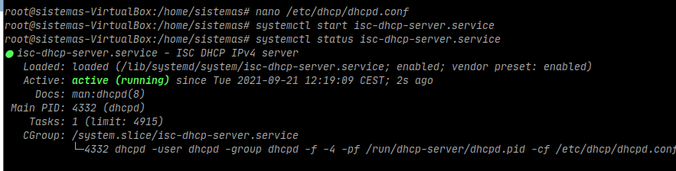Esto es en el server

Esto es en el cliente

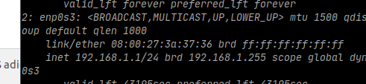

Hoy vamos a proseguir un poco con el servidor dhcp de ayer.

Vamos a probar diferentes rangos de ips, lo que se llama lease o leasing en inglés, algo como préstamo de ips, y el dns.

Luego lo subimos al github. Hoy voy a intentar hacer fotitos, que ayer no hice, y las ha pedido.

Aquí tenemos cambiado el LEASE time (era 3000 no sé cuántos y 8000 o algo así, además estaba comentado)

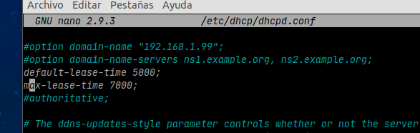

Aquí cambio el rango de Ips, ayer tenía solo 1 rango, y era en la 192,168,1,0

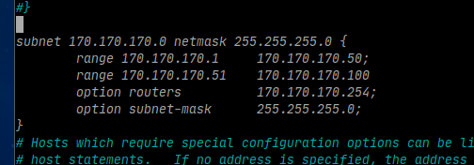

Cambio la IP del servidor

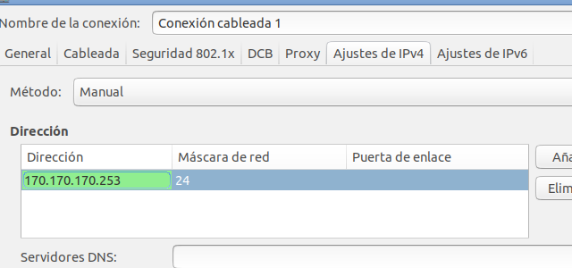

Y compruebo que se ha cambiado

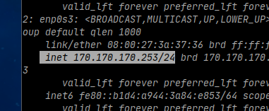

RECUERDA poner las malditas ; y } en el doc de confi, que si no te pasan estas cosas

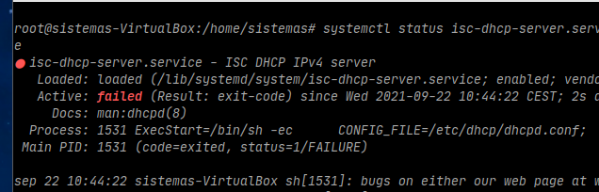

Ale, solucionado

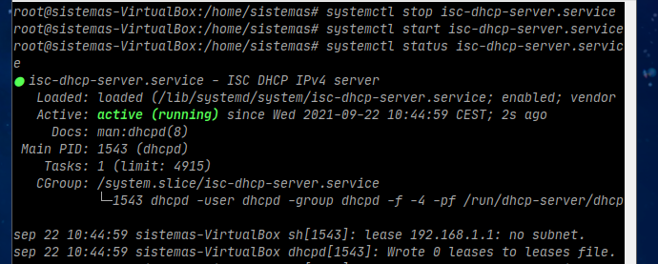

Nos vamos al cliente

Estábamos en la red anterior, guardamos los cambios, y solicitamos la nueva ip. Ahora lo mismo, pero en windows bonito.

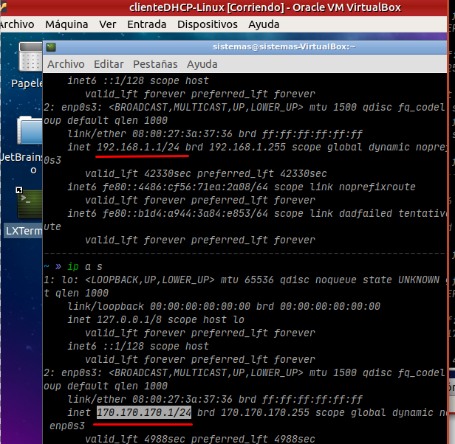

En el

windows me ha dado la dirección 2, porque la 1 esta cogida ahora mismo por el linux, y como tengo puesto 3000 de LEASE time, que son 50 minutos, pues la concesión me dura 50 minutos.

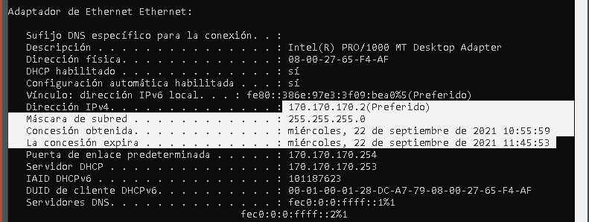

Voy a bajarlo a 600 y hacer un renew, a ver qué pasa. /RELEASE para lliberarte y /renew para pillar otra nueva, mas eficaz que solo renew.

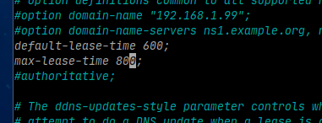

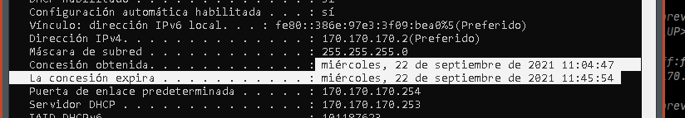

La IP NO CAMBIA, pero si me ha cambiado el tiempo de concesión, aunque son 40 minutos, y en teoría el máximo son 13. Explicación a posteriori: Entre que son maquinas virtuales y fallan un poco, y que lo hice mal para conseguir el /renew, pues pasan cosas, cambiar el lease funciona, haz primero el /reléase y luego el /renew o no se aplican correctamente.

Como quiere 3 cambios, pues vamos a cambiar cosas: Quito uno de los rangos, ahora tiene que darme una ip diferente, le he puesto un router diferente, y le he puesto DNS, a ver qué pasa. Esto lo tengo en un documento aparte, mejor explicado.

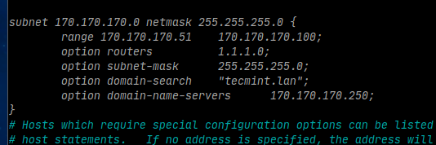

aquí podemos ver que tenemos el servidor DNS 250, el router es el 1,1,1,0, y que la IP es del rango 50-100. Y abajo del todo sale también el DNS especifico. Buen trabajo chicos, ha funcionado.

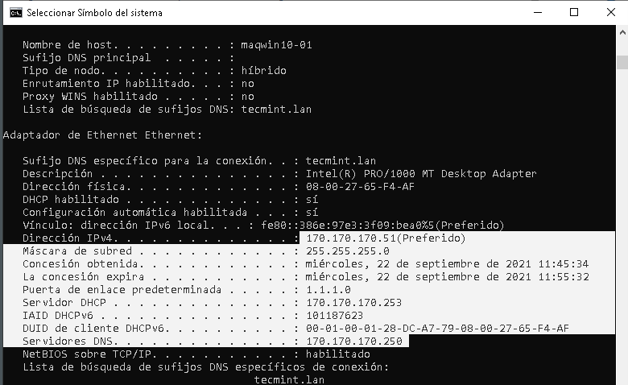

En el windows, cuando queramos hacer cambios de ips y cosas para comprobar, haz primero un ipconfig /release y luego el /renew, es decir, abandonas tu ip, y pides una nueva, en lugar de estar haciendo movidas de cambiar la red o reiniciar el pc.

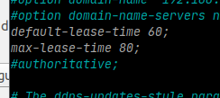

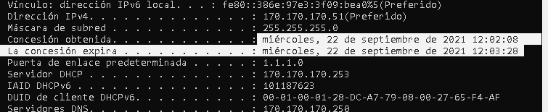

Ahora vamos a instalar wireshark, lo primero cambiamos a nat porque estamos en red interna, lo instalamos.

IMPORTANTE, para abrirlo, o lo abrimos como sudo, o tenemos que darle permiso al os usuarios, porque no tenemos permiso, para ello sudo chmod +x *usr/*bin/dumpcat y listo

Ya podemos capturar tramas.

Si en el cliente me quito la ip y le pido una nueva, podemos ver todo el proceso de tramas.

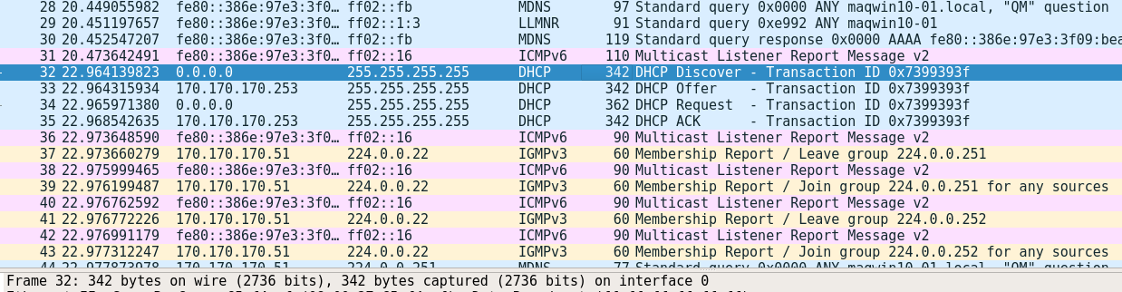

Si pruebo a hacer un ping vemos un icmp

